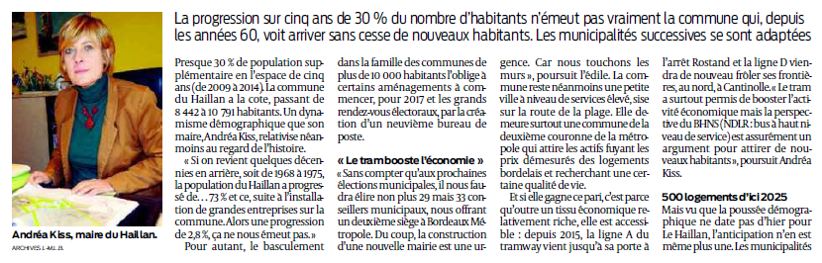
Sud-Ouest du 3 janvier 2017

Le Haillan ne connaît pas la crise démographique
